麦克纳姆轮安装注意事项

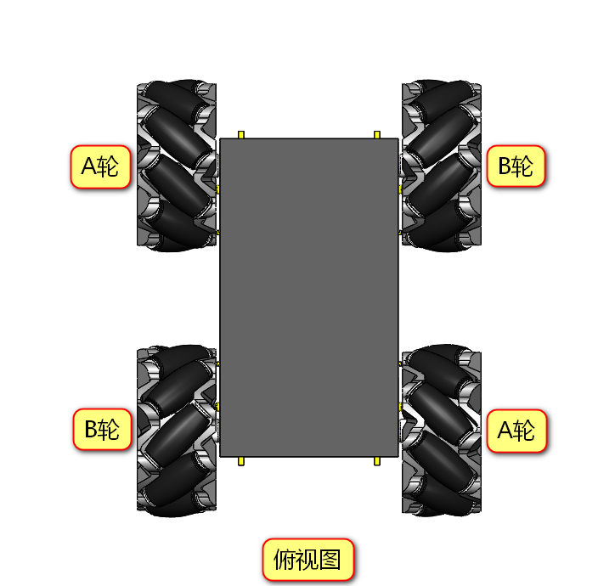

【注意】：麦克纳姆轮的安装需要确认与此俯视图一致，否则小车移动状态会与课程结果不一致。

小车左前方电机接线接到Superbit扩展板M1接口，黑色接线靠电池一侧；

小车左后方电机接线接到Superbit扩展板M2接口，黑色接线靠电池一侧；

小车右前方电机接线接到Superbit扩展板M3接口，黑色接线靠电池一侧；

小车右后方电机接线接到Superbit扩展板M4接口，黑色接线靠电池一侧。